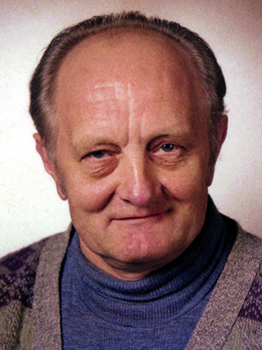

**Hauptbrandmeister**

**Greindl Otto**

in Pürstling 4

Geboren am 19. März 1939

Verstorben am 03. Juni 2016

Beitritt zur Freiwilligen Feuerwehr Pürstling am 19.01.1958

Auszeichnungen

25 jährige Feuerwehrdienstmedaille des Landes O.Ö. am 09.04.1984

40 jährige Feuerwehrdienstmedaille des Landes O.Ö. am 17.03.1998

50 jährige Feuerwehrdienstmedaille des Landes O.Ö. am 09.04.2008